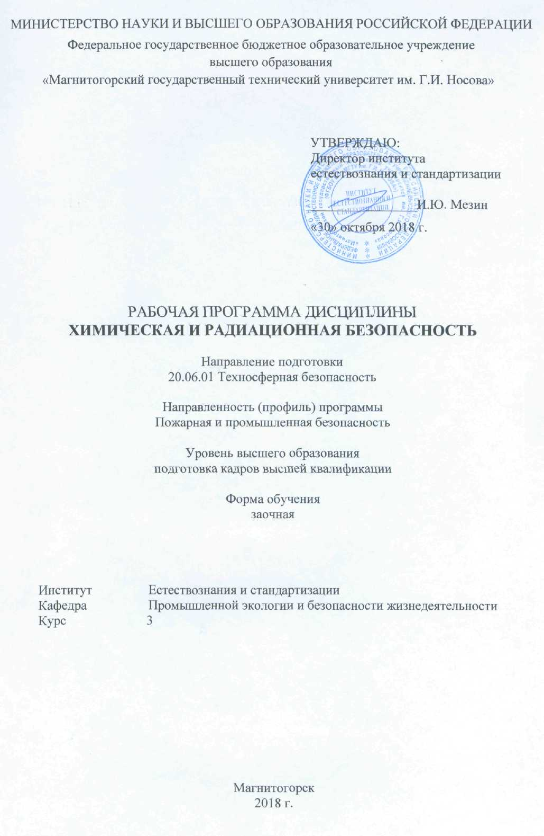
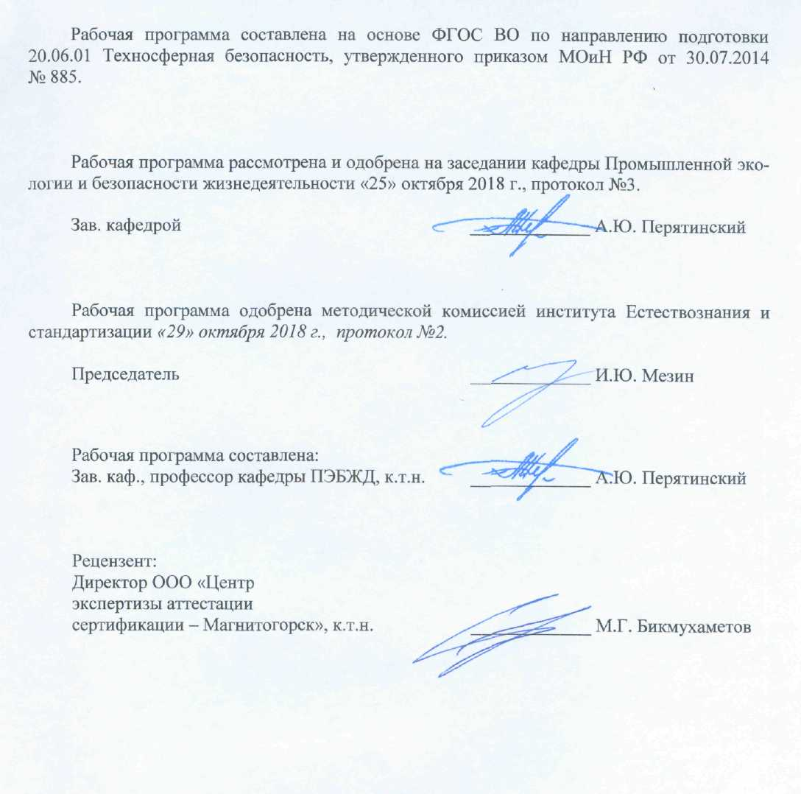

1 Цели освоения дисциплины (модуля)
Целями освоения дисциплины (модуля) «Химическая и радиационная безопасность» являются:
- формирование у аспирантов системы знаний, охватывающие вопросы обеспечения безопасности на радиационно- и химически опасных объектах, возможных чрезвычайных ситуациях на этих объектах, а также средства индивидуальной и коллективной защиты от поражающих факторов для спасателей и населения.

2 Место дисциплины (модуля) в структуре образовательной программы
Дисциплина Химическая и радиационная безопасность входит в вариативную часть учебного плана образовательной программы.
Для изучения дисциплины необходимы знания (умения, владения), сформированные в результате изучения дисциплин/ практик:
Методы оценки и прогнозирования ресурса безопасности технических систем
Производственная безопасность
Психология безопасности в условиях чрезвычайных ситуаций
Техносферная безопасность
Управление безопасностью на предприятиях
Методология и информационные технологии в научных исследованиях
Знания (умения, владения), полученные при изучении данной дисциплины будут необходимы для изучения дисциплин/практик:
Научно-исследовательская деятельность и подготовка НКР
Практика по получению профессиональных умений и опыта профессиональной деятельности
Спецдисциплина
Представление научного доклада об основных результатах подготовленной НКР
3 Компетенции обучающегося, формируемые в результате освоения
дисциплины (модуля) и планируемые результаты обучения
В результате освоения дисциплины (модуля) «Химическая и радиационная безопасность» обучающийся должен обладать следующими компетенциями:
Структурный  элемент  компетенции | Планируемые результаты обучения
ОПК-1 владением методологией теоретических и экспериментальных исследований в сфере и по проблемам обеспечения экологической и промышленной безопасности, мониторинга и контроля среды обитания человека
Знать | - определения понятий радиационно опасные объекты, химически опасные объекты, называет их структурные характеристики;  - законодательные и нормативно-технические акты, регулирующие обеспечение экологической и промышленной безопасности, мониторинга и контроля среды обитания человека на источниках радиационной и химической опасности.

Уметь | - использовать разработанные системы информационного обеспечения в сфере экологической и промышленной безопасности, мониторинга и контроля среды обитания человека на объектах радиационной и химической опасности;  - объяснять применение необходимых методов для решения поставленных задач в области теоретических и экспериментальных исследований обеспечения экологической и промышленной безопасности на объектах радиационной и химической опасности.
Владеть | - методологией теоретических и экспериментальных исследований по проблемам обеспечения экологической и промышленной безопасности, мониторинга и контроля среды обитания человека  на объектах радиационной и химической опасности.
ПК-3 Исследовать условия и разрабатывать методы управления риском для обеспечения безопасности при технологических процессах и обращении с отходами деятельности предприятия.
Знать | - прогнозируемые и возможные чрезвычайные ситуации на опасных промышленных объектах;  - условия и методы управления риском для обеспечения безопасности при технологических процессах на объектах радиационной и химической опасности.
Уметь | - использовать условия и разрабатывать методы управления риском для обеспечения безопасности при технологических процессах и обращении с отходами деятельности предприятия на объектах радиационной и химической опасности.
Владеть | - междисциплинарного применения результатов разработки методов управления риском для обеспечения безопасности при технологических процессах и обращении с отходами деятельности предприятия на объектах радиационной и химической опасности.
ПК-6 Разрабатывать и совершенствовать способы и методы повышения безопасности, методы оценки и прогнозирования ресурса безопасной эксплуатации сложных технических систем опасных производственных объектов.
Знать | - средства индивидуальной и коллективной защиты для безопасной эксплуатации сложных технических систем опасных производственных объектов;  - способы и методы повышения безопасности, методы оценки и прогнозирования ресурса безопасной эксплуатации сложных технических систем на объектах радиационной и химической опасности.
Уметь | - разрабатывать и совершенствовать способы и методы повышения безопасности на объектах радиационной и химической опасности;  - распознавать наиболее эффективные методы оценки и прогнозирования ресурса безопасной эксплуатации сложных технических систем опасных производственных объектов.
Владеть | - по анализу ситуации в сфере использования и разработки средств защиты на объектах радиационной и химической опасности  - оценивания значимости и практической пригодности методов оценки и прогнозирования ресурса безопасной эксплуатации сложных технических систем опасных производственных объектов.

 | 4. Структура, объём и содержание дисциплины (модуля)
Общая трудоемкость дисциплины составляет 2 зачетных единиц 72 акад. часов, в том числе:
– контактная работа – 8 акад. часов:
– аудиторная – 8 акад. часов;
– внеаудиторная – 0 акад. часов
– самостоятельная работа – 60 акад. часов;

– подготовка к зачёту – 4 акад. часа
Форма аттестации - зачет
Раздел/ тема  дисциплины |  | Курс | Аудиторная  контактная работа  (в акад. часах) |  |  | Самостоятельная работа студента | Вид самостоятельной  работы | Форма текущего контроля успеваемости и  промежуточной аттестации | Код компетенции
 |  | Курс | Лек. | лаб.  зан. | практ. зан.
1. Раздел 1
1.1 Радиационно опасные объекты |  | 3 | 1 |  |  | 10 | Самостоятельное изучение конспекта лекций.  Поиск дополнительной информации по теме;  Самостоятельное изучение учебной литературы. | Оформление конспекта лекций. | ОПК-1, ПК-3, ПК-6
Итого по разделу |  |  | 1 |  |  | 10
2. Раздел 2
2.1 Химически опасные объекты |  | 3 | 1 |  |  | 10 | Самостоятельное изучение конспекта лекций.  Поиск дополнительной информации по теме;  самостоятельное изучение учебной литературы. | Оформление конспекта лекций. | ОПК-1, ПК-3, ПК-6
Итого по разделу |  |  | 1 |  |  | 10
3. Раздел 3
3.1 Радиационные и химические опасности при военных конфликтах |  | 3 | 1 |  |  | 10 | Самостоятельное изучение конспекта лекций.  Поиск дополнительной информации по теме;  самостоятельное изучение учебной литературы. | Оформление конспекта лекций. | ОПК-1, ПК-3, ПК-6
Итого по разделу |  |  | 1 |  |  | 10
4. Раздел 4
4.1 Защитные сооружения гражданской обороны |  | 3 | 1 |  | 1 | 10 | Самостоятельное изучение конспекта лекций.  Поиск дополнительной информации по теме;  самостоятельное изучение учебной литературы.  Подготовка к контрольной работе. | Оформление конспекта лекций.  Контрольная работа | ОПК-1, ПК-3, ПК-6
Итого по разделу |  |  | 1 |  | 1 | 10
5. Раздел 5
5.1 Средства индивидуальной защиты |  | 3 | 1 |  |  | 10 | Самостоятельное изучение конспекта лекций.  Поиск дополнительной информации по теме;  самостоятельное изучение учебной литературы. | Оформление конспекта лекций. | ОПК-1, ПК-3, ПК-6
Итого по разделу |  |  | 1 |  |  | 10
6. Раздел 6
6.1 Выявление и прогнозирование радиационной и химической обстановки |  | 3 | 1 |  | 1 | 10 | Самостоятельное изучение конспекта лекций.  Поиск дополнительной информации по теме;  самостоятельное изучение учебной литературы.  Подготовка к контрольной работе. | Оформление конспекта лекций.  Контрольная работа | ОПК-1, ПК-3, ПК-6
Итого по разделу |  |  | 1 |  | 1 | 10
7. Зачет
7.1 Зачет |  | 3 |  |  |  |  | Подготовка к зачету |  | ОПК-1, ПК-3, ПК-6
Итого по разделу
Итого за семестр |  |  | 6 |  | 2 | 60 |  | зачёт
Итого по дисциплине |  |  | 6 |  | 2 | 60 |  | зачет | ОПК-1,ПК- 3,ПК-6

5 Образовательные технологии
Для реализации предусмотренных видов учебной работы в качестве образовательных технологий в преподавании дисциплины «Химическая и радиационная безопасность» используются традиционная и модульно-компетентностная технологии.
Содержание учебного материала разбивается на модули. По каждому блоку проводятся лекционные занятия.
Лекции проходят в традиционной (лекция-информация, обзорная лекция) и интерактивной формах.
Интерактивное обучение предполагает использование знаний из разных областей в контексте конкретной решаемой задачи (междисциплинарное обучение), учебной дискуссии.
Самостоятельная работа стимулирует студентов к самостоятельной проработке тем в процессе подготовки к контрольной работе и итоговой аттестации.

6 Учебно-методическое обеспечение самостоятельной работы обучающихся
Представлено в приложении 1.
7 Оценочные средства для проведения промежуточной аттестации
Представлены в приложении 2.
8 Учебно-методическое и информационное обеспечение дисциплины (модуля)
а) Основная литература:
1. Суторьма, И. И. Предупреждение и ликвидация чрезвычайных ситуаций : учеб. пособие / И.И. Суторьма, В.В. Загор, В.И. Жукалов. — Минск : Новое знание ; Москва : ИНФРА-М, 2018. — 270 с. : ил. — (Высшее образование: Бакалавриат). - ISBN 978-5-16-104834-4. - Текст : электронный. - URL: https://znanium.com/catalog/product/958455 (дата обращения: 22.10.2020). – Режим доступа: по подписке.
2. Боброва, О. Б. Защита в чрезвычайных ситуациях техногенного и военного характера : учебное пособие [для вузов] / О. Б. Боброва, Т. В. Свиридова ; МГТУ. - Магнитогорск : МГТУ, 2019. - 1 электрон. опт. диск (CD-ROM). - Загл. с титул. экрана. - URL : https://magtu.informsystema.ru/uploader/fileUpload?name=3873.pdf&show=dcatalogues/1/1530007/3873.pdf&view=true (дата обращения: 22.10.2019). - Макрообъект. - Текст : электронный. - Сведения доступны также на CD-ROM.
б) Дополнительная литература:
1. Енджиевский, Л. В. История аварий и катастроф [Электронный ресурс] : монография / Л. В. Енджиевский, А. В. Терешкова. - Красноярск: Сиб. федер. ун-т, 2013. - 440 с. - ISBN 978-5-7638-2771-2. - Текст: электронный. - URL: https://new.znanium.com/document?id=163542
2. Принципы функционирования системы управления в чрезвычайных ситуациях : учебное пособие / СЮ. Монинец. — М. : ФОРУМ; ИНФРА-М, 2020. —
104 с. — (Высшее образование. Бакалавриат). - Текст: электронный. - URL:
https://new.znanium.com/catalog/product/1040297
3. Безопасность жизнедеятельности. Защита территорий и объектов экономики в чрезвычайных ситуациях: Учебное пособие / Оноприенко М.Г. - М.:Форум, НИЦ ИНФРА-М, 2020. - 400 с.: 60x90 1/16. - (Высшее образование: Бакалавриат) (Переплёт 7БЦ) ISBN 978-5-91134-831-1 - Текст: электронный. - URL: https://new.znanium.com/catalog/product/1037073
4. Филин, А.Э. Основы использования средств индивидуальной и коллективной

защиты в чрезвычайных ситуациях : учебное пособие / А.Э. Филин, Е.А. Мохнач. — Москва : МИСИС, 2015. — 128 с. — ISBN 978-5-87623-911-2. — Текст : электронный // Электронно-библиотечная система «Лань»: [сайт]. — URL: https://e.lanbook.com/book/93623 (дата обращения: 17.09.2020). — Режим доступа: для авториз. пользователей.
5. Жуков, В.И. Защита и безопасность в чрезвычайных ситуациях : учеб. пособие / В.И. Жуков, Л.Н. Горбунова. — Москва : ИНФРА-М; Красноярск: Сиб. федер. ун-т, 2013. — 392 с. — (Высшее образование: Бакалавриат). — DOI 10.12737/427 (www.doi.org). - ISBN 978-5-7638-2501-5 (СФУ) ISBN 978-5-16-006369-0 (ИНФРА-М). - Текст: электронный. - URL: https://new.znanium.com/document?id=72958
6. Широков, Ю.А. Защита в чрезвычайных ситуациях и гражданская оборона: учебное пособие / Ю.А. Широков. — Санкт-Петербург: Лань, 2019. — 488 с. — ISBN 978-5-8114-3516-6. — Текст: электронный // Электронно-библиотечная система «Лань» : [сайт]. — URL: https://e.lanbook.com/book/118631 (дата обращения: 17.09.2020). — Режим доступа: для авториз. пользователей.
7. Яхонтов, А.А. Проектирование технических средств природообустройства и
защиты в чрезвычайных ситуациях : методические указания к выполнению курсового проекта : методические указания / А.А. Яхонтов. — Москва: МИСИС, 2016. — 43 с. — Текст: электронный // Электронно-библиотечная система «Лань» : [сайт]. — URL: https://e.lanbook.com/book/93660 (дата обращения: 17.09.2020). — Режим доступа: для авториз. пользователей.

в) Методические указания:
1. Боброва, О. Б. Прогнозирование и оценка обстановки при чрезвычайных ситуациях : практикум / О. Б. Боброва, Т. В. Свиридова ; МГТУ. - Магнитогорск : МГТУ, 2018. - 1 электрон. опт. диск (CD-ROM). - URL: https://magtu.informsystema.ru/uploader/fileUpload?name=2993.pdf&show=dcatalogues/1/1527081/2993.pdf&view=true (дата обращения: 22.10.2020). - Макрообъект. - Текст : электронный. - Сведения доступны также на CD-ROM.
г) Программное обеспечение и Интернет-ресурсы:
Программное обеспечение
 | Наименование ПО | № договора | Срок действия лицензии
 | MS Windows 7 Professional(для классов) | Д-1227-18 от 08.10.2018 | 11.10.2021
 | MS Office 2007 Professional | № 135 от 17.09.2007 | бессрочно
 | 7Zip | свободно распространяемое ПО | бессрочно
 | FAR Manager | свободно распространяемое ПО | бессрочно
Профессиональные базы данных и информационные справочные системы
 | Название курса |  | Ссылка
 | Национальная информационно-аналитическая система – Российский индекс научного цитирования (РИНЦ) |  | URL: https://elibrary.ru/project_risc.asp

 | Поисковая система Академия Google (Google Scholar) | URL: https://scholar.google.ru/
 | Российская Государственная библиотека. Каталоги | https://www.rsl.ru/ru/4readers/catalogues/
 | Электронные ресурсы библиотеки МГТУ им. Г.И. Носова | http://magtu.ru:8085/marcweb2/Default.asp
 | Международная наукометрическая реферативная и полнотекстовая база данных научных изданий «Web of science» | http://webofscience.com
 | Международная реферативная и полнотекстовая справочная база данных научных изданий «Scopus» | http://scopus.com
9 Материально-техническое обеспечение дисциплины (модуля)
Материально-техническое обеспечение дисциплины включает:
Учебные аудитории для проведения занятий лекционного типа
Мультимедийные средства хранения, передачи и представления информации
Учебные аудитории для проведения практических занятий, групповых и индивидуальных консультаций, текущего контроля и промежуточной аттестации Мультимедийные средства хранения, передачи и представления информации.
Доска, мультимедийный проектор, экран.
Помещения для самостоятельной работы обучающихся
Персональные компьютеры с пакетом MS Office, выходом в Интернет и с доступом в электронную информационно-образовательную среду университета
Помещение для хранения и профилактического обслуживания учебного оборудования
Шкафы для хранения учебно-методической документации, учебного оборудования
Инструменты для ремонта лабораторного оборудования

Приложение 1
Учебно-методическое обеспечение самостоятельной работы аспирантов
Вопросы для самостоятельного изучения
1. Государственная политика в области защиты населения и территории от ЧС техногенного характера.
2. Надзор и контроль при эксплуатации радиационно и химически опасных объектов.
3. Критерии отнесения объектов к категории по ГО.
4. Определение параметров радиационных и химических аварий.
5. Пределы доз и уровни ионизирующих излучений для населения и персонала радиационно опасных объектов.
6. Защита населения радиоактивных и химических веществ.
7. Оказание первой медицинской помощи при радиационном и химическом поражении.

Методические рекомендации для самостоятельной работы
Для подготовки к занятиям обучающимся рекомендуется использовать основную и дополнительную литературу, приведенную в разделе «Учебно-методическое и информационное обеспечение дисциплины».

Приложение 2

Оценочные средства для проведения промежуточной аттестации
Структурный элемент компетенции | Планируемые результаты обучения | Оценочные средства
ОПК-1 - владением методологией теоретических и экспериментальных исследований в сфере и по проблемам обеспечения экологической и промышленной безопасности, мониторинга и контроля среды обитания человека
Знать | - определения понятий радиационно опасные объекты, химически опасные объекты, называет их структурные характеристики;  - законодательные и нормативно-технические акты, регулирующие обеспечение экологической и промышленной безопасности, мониторинга и контроля среды обитания человека на источниках радиационной и химической опасности. | Перечень теоретических вопросов:  1. Разработка технических и организационных мероприятий, снижающих вероятность реализации поражающего потенциала современных технических систем.  2. Оценка зон заражения при авариях с выбросами аварийно химически опасных веществ.  3. Оценка зон заражения при выбросах радиоактивных веществ.  4. Дозиметрические величины.
Уметь | - использовать разработанные системы информационного обеспечения в сфере экологической и промышленной безопасности, мониторинга и контроля среды обитания человека на объектах радиационной и химической опасности;  - объяснять применение необходимых методов для решения поставленных задач в области теоретических и экспериментальных исследований обеспечения экологической и промышленной безопасности на объектах радиационной и химической опасности. | Задача 1  Определить границы зон радиационного заражения, где уровень радиации не превысит заданного значения через время t (две недели и год) после начала аварии (табл.).  Исходные данные 1
  Вариант | Расстояние от очага аварии до объекта R, км |  |  |  | Уровни радиации на территории объекта к часу t₀ после начала аварии, Р/ч |  |  |  | t₀
  1 | 300 | 100 | 50 | 10 | 0,03 | 0,4 | 3 | 8 | 2
  2 | 400 | 100 | 50 | 30 | 0,03 | 0,2 | 2,5 | 7 | 4
  3 | 600 | 300 | 100 | 20 | 0,015 | 0,2 | 1,7 | 16 | 5
  4 | 600 | 200 | 100 | 20 | 0,05 | 0,5 | 1,4 | 9 | 6
  5 | 700 | 500 | 300 | 50 | 0,01 | 0,03 | 0,1 | 0,2 | 8
Владеть | - методологией теоретических и экспериментальных исследований по проблемам обеспечения экологической и промышленной безопасности, мониторинга и контроля среды обитания человека  на объектах радиационной и химической опасности. | Комплексное задание  Провести анализ и оценку радиационной обстановки (средний уровень радиации, дозу облучения и допустимое время пребывания на открытой местности) на расстоянии R от источника аварии, если спасатели вошли в зону через время t, проводили АС и ДНР временем t₁, при условии, что известны эталонные уровни радиации, измеренные на заданных расстояниях от источника аварии (табл)  Исходные данные
  Вариант | Расстояние от очага аварии до объекта R, км |  |  |  | Уровни радиации на территории объекта к 1часу (t₀) после начала аварии, Р/ч |  |  |  | t | t₁ | R, км
  Вариант | R₁ | R₂ | R₃ | R₄ | Р₁ | Р₂ | Р₃ | Р₄ | t | t₁ | R, км
  1 | 300 | 100 | 50 | 10 | 0,03 | 0,4 | 3 | 8 | 2 | 3 | 70
  2 | 400 | 100 | 50 | 30 | 0,03 | 0,2 | 2,5 | 7 | 4 | 4 | 30
  3 | 600 | 300 | 100 | 20 | 0,015 | 0,2 | 1,7 | 16 | 5 | 2 | 80
  4 | 600 | 200 | 100 | 20 | 0,05 | 0,5 | 1,4 | 9 | 6 | 1 | 120
  5 | 700 | 500 | 300 | 50 | 0,01 | 0,03 | 0,1 | 0,2 | 8 | 1 | 40
ПК-3 - Исследовать условия и разрабатывать методы управления риском для обеспечения безопасности при технологических процессах и обращении с отходами деятельности предприятия
Знать | - прогнозируемые и возможные чрезвычайные ситуации на опасных промышленных объектах;  - условия и методы управления риском для обеспечения безопасности при технологических процессах на объектах радиационной и химической опасности. | Перечень теоретических вопросов:  1. Разработка технических и организационных мероприятий, снижающих вероятность реализации поражающего потенциала современных технических систем.  2. Особые требования к устойчивости радиационно-, химическиоопасных объектов.  5. Повышение устойчивости функционирования отдельных видов технических систем и объектов.  6. Средства защиты технических систем (организационные мероприятия и технические средства).  10. Обучение персонала объекта и населения действиям в чрезвычайных ситуация.
Уметь | - использовать условия и разрабатывать методы управления риском для обеспечения безопасности при технологических процессах и обращении с отходами деятельности предприятия на объектах радиационной и химической опасности. | Задача 1  Определить класс опасности отхода расчетным методом по сумме показателей опасности составных веществ  Задача 2  Определить класс опасности промышленных отходов на основе расчета индекса опасности отходов производства
Владеть | - междисциплинарного применения результатов разработки методов управления риском для обеспечения безопасности при технологических процессах и обращении с отходами деятельности предприятия на объектах радиационной и химической опасности. | Комплексное задание  В результате оценки химической обстановки определить: эквивалентное количество АХОВ, перешедшее в первичное и во вторичное облако. Глубину зоны заражения АХОВ; площадь зоны заражения АХОВ; время подхода зараженного воздуха к объекту; продолжительность поражающего действия АХОВ.  Оценку произвести для случаев выброса АХОВ в атмосферу в жидком состоянии. Исходные данные для решения задач представлены в табл.  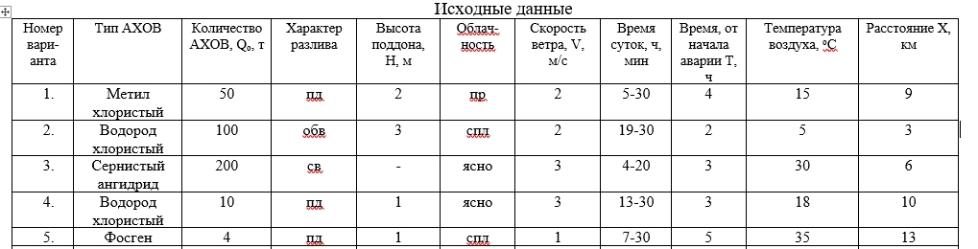
ПК-6 - Разрабатывать и совершенствовать способы и методы повышения безопасности, методы оценки и прогнозирования ресурса безопасной эксплуатации сложных технических систем опасных производственных объектов
Знать | - средства индивидуальной и коллективной защиты для безопасной эксплуатации сложных технических систем опасных производственных объектов;  - способы и методы повышения безопасности, методы оценки и прогнозирования ресурса безопасной эксплуатации сложных технических систем на объектах радиационной и химической опасности. | Перечень теоретических вопросов:  1. Особые требования к устойчивости радиационно-, химическиоопасных объектов.  2. Повышение устойчивости функционирования отдельных видов технических систем и объектов.  3. Средства защиты технических систем (организационные мероприятия и технические средства).  4. Ликвидация последствий чрезвычайных ситуаций  5. Разработка плана ликвидации последствий ЧС.  6. Спасательные и другие неотложные работы в очагах поражения.  7. Обучение персонала объекта и населения действиям в чрезвычайных ситуациях.  8. Выявление и прогнозирование радиационной обстановки.  9. Выявление и оценка химической обстановки.  10. Общая характеристика химического оружия.  11. Общая характеристика ядерного оружия.  12. Фильтрующие средства индивидуальной защиты органов дыхания.  13. Изолирующие средства индивидуальной защиты органов дыхания.  14. Система средств защиты кожи.  15. Убежища гражданской обороны. Противорадиационные укрытия.  16. Средства контроля микроклимата и оборудования.  17. Средства радиационной и химической разведки убежищ.
Уметь | - разрабатывать и совершенствовать способы и методы повышения безопасности на объектах радиационной и химической опасности;  - распознавать наиболее эффективные методы оценки и прогнозирования ресурса безопасной эксплуатации сложных технических систем опасных производственных объектов. | Задача 1.  Принять решение на выбор видов формирований гражданской обороны и их количества. Штатная численность рабочих и служащих объекте составляет 2720 чел.  Задача 2. Вероятное число людей, попавших в зону заражения, 9000. Обеспеченность населения противогазами 40%, люди приняли сигнал оповещения и находятся в зданиях.  Определить возможные потери людей, находящихся на открытой местности:  Определить возможные потери людей, находящихся в зданиях:  Определить структуру потерь людей в очаге поражения:  поражения легкой степени  поражения средней и тяжелой степени  со смертельным исходом
Владеть | - по анализу ситуации в сфере использования и разработки средств защиты на объектах радиационной и химической опасности  - оценивания значимости и практической пригодности методов оценки и прогнозирования ресурса безопасной эксплуатации сложных технических систем опасных производственных объектов. | Комплексное задание.  Время на проведение эвакомероприятий для всех вариантов - 1ч 20 мин. Обеспеченность населения противогазами: для вариантов 1-5 – 20 %; 6-11 – 40 %; 12-16 – 60%.  Расчет сил и средств объекта, привлекаемых для выполнения мероприятий при угрозе и возникновении ЧС, производить только для цехов, указанных в таблице вариантов.  Расчет рабочих и служащих на проведение эвакомероприятий производить для цехов, указанных в таблице вариантов.  Расчет транспорта, необходимого для эвакуации рабочих, служащих и членов их семей, производить отдельно для рабочих указанных цехов и семей рабочих и служащих.  В качестве АХОВ принять хлор.  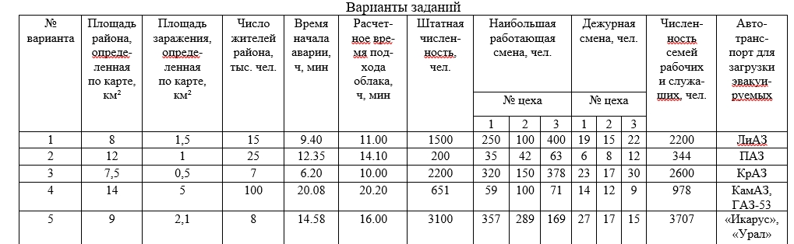

Перечень вопросов для подготовки к зачету

1. Разработка технических и организационных мероприятий, снижающих вероятность реализации поражающего потенциала современных технических систем.
2. Особые требования к устойчивости радиационно-, химическиоопасных объектов.
3. Оценка зон заражения при авариях с выбросами аварийно химически опасных веществ.
4. Оценка зон заражения при выбросах радиоактивных веществ.
5. Повышение устойчивости функционирования отдельных видов технических систем и объектов.
6. Средства защиты технических систем (организационные мероприятия и технические средства).
7. Ликвидация последствий чрезвычайных ситуаций
8. Разработка плана ликвидации последствий ЧС.
9. Спасательные и другие неотложные работы в очагах поражения.
10. Обучение персонала объекта и населения действиям в чрезвычайных ситуациях.
11. Выявление и прогнозирование радиационной обстановки.
12. Выявление и оценка химической обстановки.
13. Дозиметрические величины.
14. Общая характеристика химического оружия.
15. Общая характеристика ядерного оружия.
16. Фильтрующие средства индивидуальной защиты органов дыхания.
17. Изолирующие средства индивидуальной защиты органов дыхания.
18. Система средств защиты кожи.
19. Убежища гражданской обороны. Противорадиационные укрытия.
20. Средства контроля микроклимата и оборудования.
21. Средства радиационной и химической разведки убежищ.

Критерии оценки
Критерии оценки (в соответствии с формируемыми компетенциями и планируемыми результатами обучения):
Критерии оценки (в соответствии с формируемыми компетенциями и планируе-мыми результатами обучения):
Для получения зачета по дисциплине обучающийся прочно усвоил предусмотренный программный материал; правильно, аргументировано ответил на все вопросы, с приведением примеров; показал глубокие систематизированные знания, владеет приемами рассуждения и сопоставляет материал из разных источников: теорию связывает с практикой, другими темами данного курса, других изучаемых предметов; без ошибок выполнил практическое задание.
Оценка «не зачтено» выставляется студенту, который не справился с 50 % вопросов и заданий, в ответах на вопросы допустил существенные ошибки. Не может ответить на дополнительные вопросы, предложенные преподавателем. Целостного представления о взаимосвязях, компонентах дисциплины у студента нет.

